DNEVNA UČNA PRIPRAVA NA VZGOJNO IZOBRAŽEVALNO DELO

DATUM |  |  |  | RAZRED: 5.b |  |  | ŠOLSKO LETO: 2025/2026
PREDMET | DRU |  |  | URA | 23. |  | UČITELJ:
VSEBINSKI SKLOP: LJUDJE V DRUŽBI
UČNA VSEBINA: SLOVENIJA JE DEL EVROPE IN SVETA
OPERATIVNI CILJI:
- ob zemljevidu ugotovijo, da Slovenija leži v Evropi,
- opišejo vlogo in pomen glavnega mesta v državi in ga pokažejo na zemljevidu Slovenije.
- s pomočjo zemljevida poimenujejo sosednje države,
- pokažejo lego Slovenije na zemljevidu Evrope, sveta in globusu.

DIDAKTIČNI PRIPOMOČKI:, zvezek, lepilo, škarje, globus, zemljevid Evrope, zemljevid Slovenije. |  |  |  |  |  | KLJUČNI POJMI: globus, zemljevid Evrope, Evropska unija.
OBLIKE DELA |  |  | UČNE METODE
 | frontalna |  | • razgovor, • razlaga, • demonstracija, • delo z besedilom, •  • pripovedovanje, • zapisovanje, • risanje/slikanje, • poslušanje, • dramatizacija, • opazovanje, • praktično delo, • igra, • vaja, • petje, • ples, • projekt, • uporaba računalnika, • ogled videoposnetka • preverjanje, • ocenjevanje, utrjevanje, usvajanje nove snovi,
 | individualna
 | delo v dvojicah
 | skupinska
Literatura, viri: |  | - spletni viri;  - https://www.youtube.com/watch?v=peMRL3MvkC8
Medpredmetne povezave: |  | /

POTEK VI DELA:
UČNA ETAPA | Potek dela po posameznih etapah
UČNA ETAPA | Dejavnosti učitelja: | Dejavnosti učenca:
UVODNI DEL
Uvajanje  (10 min) | Učitelj učencem pokaže globus. Pokaže jim barvi morja, kontinente. Pokaže še zemljevid. | Opazujejo, zavrtijo globus.
GLAVNI, OSREDNJI DEL
Potek ure  (25 min) | Učitelj pokaže posnetek planeta Zemlje iz vesolja. Primerja ga z globusom.  Nato učencem razdeli svet s kontinenti. Pokaže njihova imena. Osredotoči se na Evropo in v njej obkroži Slovenijo.  Napove dejavnost VŽN, s pomočjo katere se bodo učenci preizkusili, kako dobro poznajo države v Evropi in njihove zastave.  https://ucilnice.arnes.si/mod/h5pactivity/view.php?id=6543358  Učitelj učencem predvaja himno Evropske unije (Oda radosti). Pokaže zastavo Evropske unije in kratico EU. Snov sproti zapisuje na tablo.  Sledi zapis v zvezek.  Pojasni, da so EU države, ki so med seboj povezane, imajo skupen denar, si pomagajo, če je vojna.  Pove, da je tudi Slovenija del EU. Učencem razdeli zemljevid Evrope. Obkroži Slovenijo. Pokaže še sosednje države Slovenije.  Učencem razdeli prazen zemljevid Slovenije. Označi glavno mesto Slovenije (Ljubljana) in sosednje države.  Poda navodilo, da učenci zapišejo besedilo o Slovenji v zvezek (glej spodaj). | Označijo kontinente.  Razumejo razliko med kontinenti in kopnim.  Zapišejo ime države ob zastavi (na računalnik).  Strukturirano prepišejo snov v zvezek.  Vedo, da je Slovenija v Evropi.  Naštejejo in na zemljevidu Evrope pokažejo Slovenijo ter njene sosednje države.  Označijo glavno mesto Slovenije. Ustrezno vpišejo sosednje države Slovenije.
SKLEPNI DEL
Zaključek  (10 min) | Učitelj učencem predvaja filme o Sloveniji, Ljubljani, svetu, Evropi.  https://www.youtube.com/watch?v=3yNcd_djN3g SLOVENIJA  https://www.youtube.com/watch?v=peMRL3MvkC8 LJUBLJANA | Ogledajo si filme.

EVALVACIJA IN OPOMBE:

Predviden zapis v zvezek:

SLOVENIJA JE DEL SVETA IN EVROPE

1. SVET

Svet ima obliko elipse. Na svetu so kontinenti in morje. Morja je ¾ Zemlje. Kontinenti/celine so: Amerika, Azija, Afrika, Avstralija, Evropa.
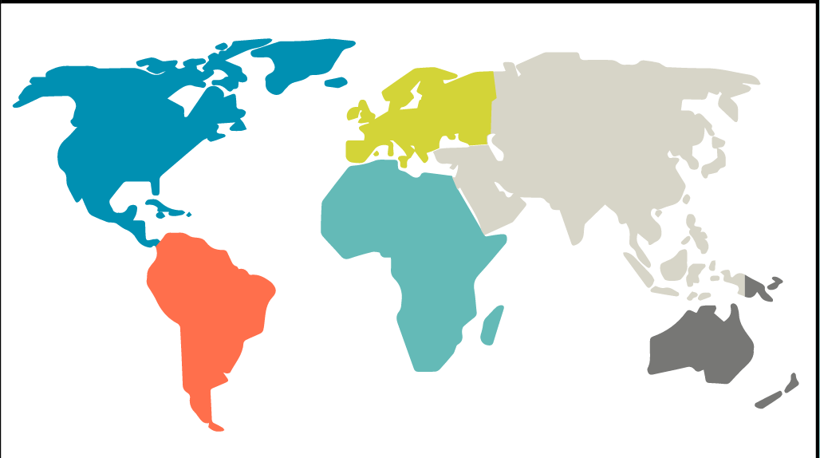

* zapis celin/kontinentov

2. EVROPA

Slovenija je del Evrope. Nekatere države Evrope so vključene v večjo skupino, ki se imenuje Evropska unija. Evropska unija ima svoj denar (euro), svojo himno in svojo zastavo. Vključene države si med seboj pomagajo.
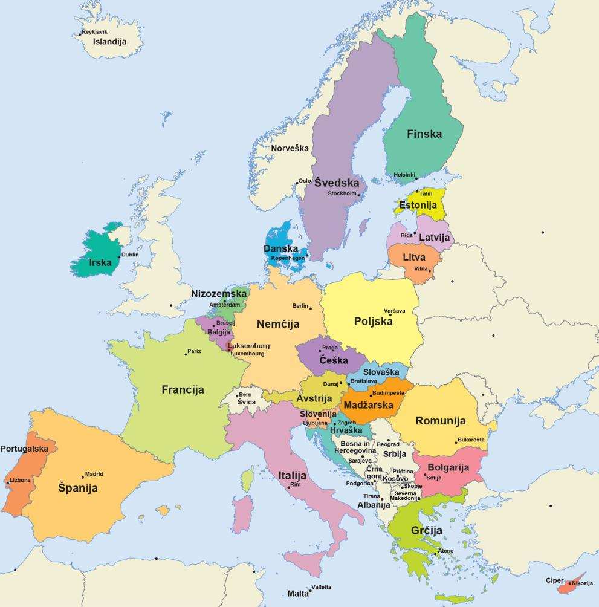

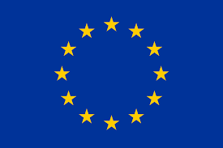
* poslušanje himne
* lepljenje zastave
* označevanje Slovenije v Evropi

3. SLOVENIJA
Slovenija je del Evrope. Meji na štiri države:
- Avstrija (sever),
- Hrvaška (jug),
- Madžarska (vzhod),
- Italija (zahod).
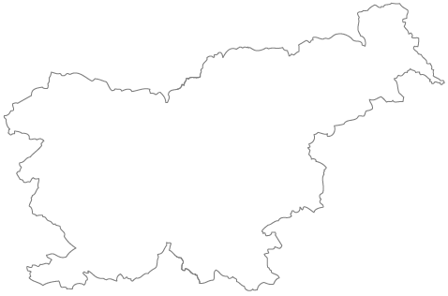
* označevanje glavnega mesta na zemljevidu
* zapis sosednjih držav na zemljevidu
* označevanje meje z rdečo barvo na zemljevidu

Zastava Slovenije je bele, modre in rdeče barve. Na levi strani je grb.
